Развлечение «День Святого Николая»
Цель: Дать представления о нравственных ценностях нашего народа на основе истории жизни Святителя Николая. Создать условия и вызвать желание творить добро, совершать хорошие поступки тайно, как Святой Николай. Познакомить детей с особенностями почитания нашим народом Святителя Николая.
Задачи: Воспитывать уважительное, милосердное, внимательное отношение к ближним, способность к сопереживанию, желание подражать благим образцам, радовать близких подарками. Учить детей быть послушными, ответственными, добрыми, приходить на помощь людям, быть защитниками слабых.

Воспитатель:
Так недавно к нам в оконце
Каждый день глядело солнце.
А теперь пора настала –
В поле вьюга загуляла.
Разбежалась с песней звонкой,
Всё укрыла как пелёнкой,
Запушила снежным пухом —
Стало всюду пусто, глухо.
Не звенит река волною
Под одёжкой ледяною;
Лес притих, глядит тоскливо,
Птиц не слышно хлопотливых.
Воспитатель:
- Ребята, о каком времени года это стихотворение?
(ответы детей)
Воспитатель:
- А почему я вам его прочитала? Кто-нибудь догадался?
(ответы детей)
Воспитатель:
- Вы любите зиму?
- А за что вы ее любите?
(ответы детей)
Воспитатель:
-Зимой есть много разных праздников. Кто мне их назовет?
(Ответы детей)
Воспитатель:
-Много назвали, но есть еще один праздник, о котором я вам сейчас расскажу.
- Каждое утро в день 19 декабря, засунув руку под подушку или любопытный носик в сапожок, находите вы гостинцы разные. Это Николай Угодник, пока вы спали, тихонько приходил и за то, что слушались, хорошо себя вели, проявляли доброту, оставил маленькие подарки.
Но откуда появилась эта хорошая традиция? Давайте послушаем.
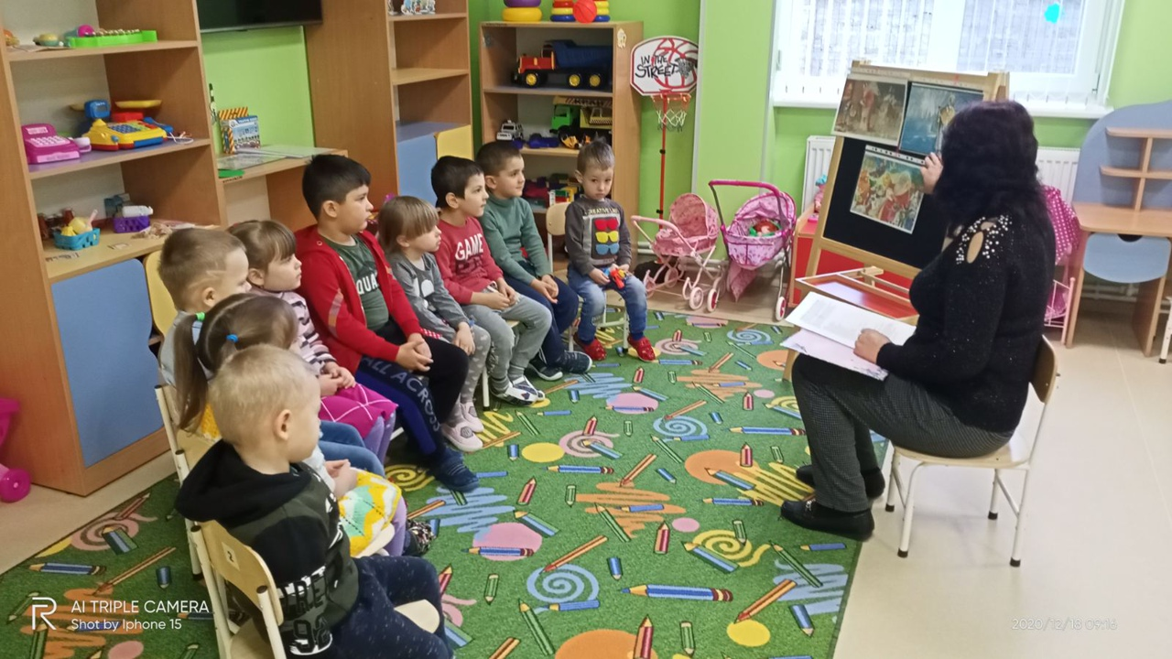
Давным-давно, много столетий назад, жили муж и жена.
И все у них было хорошо: достаток, деньги, уважение. И жили они хорошо, по-доброму: ни с кем не ссорились, помогали бедным, в церковь ходили.
Только одно печалило: не было у них детей. Просили они у Бога милости, молились горячо. Годы шли, а в доме не звучал детский смех.
Но не стали они от этого злыми и завистливыми, не впали в отчаяние, а продолжали Богу молиться. И за то, что они не переставали верить в чудо, оставались добрыми, Бог подарил им на старости лет сына Николая.
Николай рос хорошим, послушным мальчиком, но рано он лишился мамы и папы. Поэтому большую часть жизни не знал он родительского тепла. Ни в чем он не знал нужды, потому что родители оставили ему в наследство всё свое богатство.
По соседству с Николаем жили три сестры – красивые, работящие девушки.
И услышал как-то Николай разговор соседей, что не могут эти девушки выйти замуж. Никто не хотел брать в жены бесприданниц.
— Как же так? – подумал Николай. – Я живу хорошо, у меня есть всё, а рядом страдают люди! Зачем мне одному столько богатства, когда кто-то не может быть счастлив?
Поздно ночью, когда весь город спал и видел сны, пробрался Николай к дому, где жили девушки и в печную трубу кинул три мешочка золота.
В доме горел камин, а возле него сушились чулочки, что постирали девушки вечером. И деньги упали прямо в чулки! Проснулись утром сестры и ахнули: каждая в чулочке нашла приданое, которого хватило для того, чтобы выйти замуж и зажить счастливо. Каждый день они радовались этому чуду и благодарили того, кто совершил его.
Но на этом чудеса не закончились. Город замер в ожидании: каждую ночь кто-то получал то, в чем очень нуждался.
Больные – лекарства, вдовы – помощь и теплую одежду,
бедные детишки – игрушки и еду.
Очень долго Николаю удавалось оставаться невидимым помощником. Он делал добрые дела и не ждал, что кто-то его похвалит.
Однажды Святитель Николай плыл на корабле в море, но вдруг налетел сильный ветер, поднялась высокая волна - и корабль стал тонуть. Все, кто были на корабле, закричали: «Горе нам! Погибаем!» «Не бойтесь, - твердо сказал Святой Николай, - только верьте, что Бог нам поможет.
И вот по молитве Святителя Николая буря неожиданно стихла, море стало тихим, и можно было продолжить плаванье.
Николай прожил долгую жизнь, полную разных, не всегда хороших событий. Но в любых ситуациях он оставался самим собою: добрым, терпеливым, милосердным.
И за это любили его люди,
И когда Николай покинул этот мир, его причислили его к лику святых. Потому что много чудес святителя Николая совершилось и совершается после его смерти.
Он часто является путникам в пути, когда они заблудились, спасает от несчастья в дороге, всегда заступается за вдов и сирот, исцеляет больных,
помогает нищим.
Каждую зиму мы празднуем День Святого Николая, вспоминаем о жизни Святого Николая. В церкви служат молебны Святителю, а дети, которые помогают родителям, были послушными, добрыми, честными обязательно находят у себя под подушкой сладости или игрушки.
В народе его так и называют – Николай Чудотворец,
Ходит Николай по свету и творит Добро. А рядом с ним – Ангелы-помощники.
Знают Ангелы обо всем на свете. И рассказывают Николаю о хороших, послушных детях, которые обязательно должны получить подарки….
Завтра праздник наступает –
Ангелы уже поют.
В День святого Николая
Все детишки чуда ждут.
Чтоб Добро вошло в наш дом,
Николая позовём!
Воспитатель:
Вот такая история. Вам понравилась, ребята? А вы хотите, чтобы к вам пришёл Святой Николай? Тогда давайте подготовимся к приходу Николая.
Дыхательная гимнастика «Снежинки»
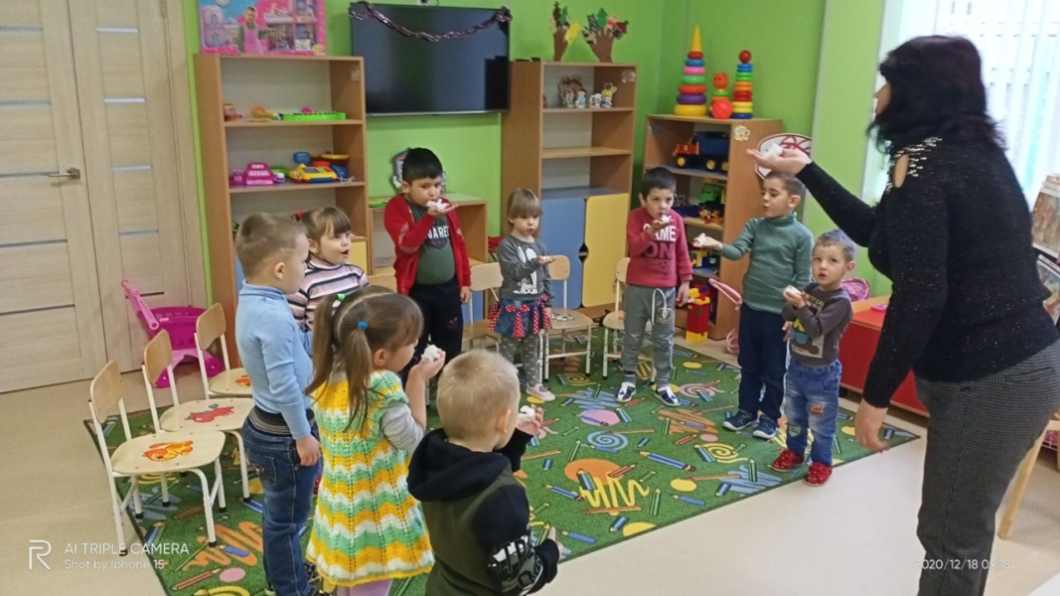
Воспитатель. Ночью тихой, ночью звёздной,
Ночью зимней и морозной,
Ночью сказочно-красивой,
Вдруг по небу цвета сливы
В сфере огненных мерцаний
Мчится чудо! Диво-сани!
В чём здесь чудо? Вот послушай
На санях – мешок игрушек!
Не простых. А лучших, ярких!
Ведь игрушки – то подарки!
Мне поверь, я точно знаю.
От Святого Николая!
Воспитатель.У святого Николая
Много дела в декабре:
Он следит, чтоб снег не таял
На деревьях, во дворе,
Чтобы реки льдом сковало.
Чтоб был легок санный путь.
Чтобы вьюга завывала,
Не пугая нас ничуть.
Чтобы радостно бывало,
Всей окрестной детворе.
У святого Николая
Много дела в декабре.
Загадки:
Во дворе замерзли лужи,
Целый день поземка кружит,
Стали белыми дома.
Это к нам пришла. (Зима)
Вот какие чудеса:
Стали белыми леса,
Берега озер и рек.
Что случилось? Выпал. (снег)
Что за звездочки зима
В тучу спрятала сама?
Словно крошечные льдинки,
Эти звездочки —. (снежинки)
Воспитатель: Ребята ,я хочу вам предложить сыграть в игру. Я буду показывать действия зимних забав ,а вы попробуйте отгадать.
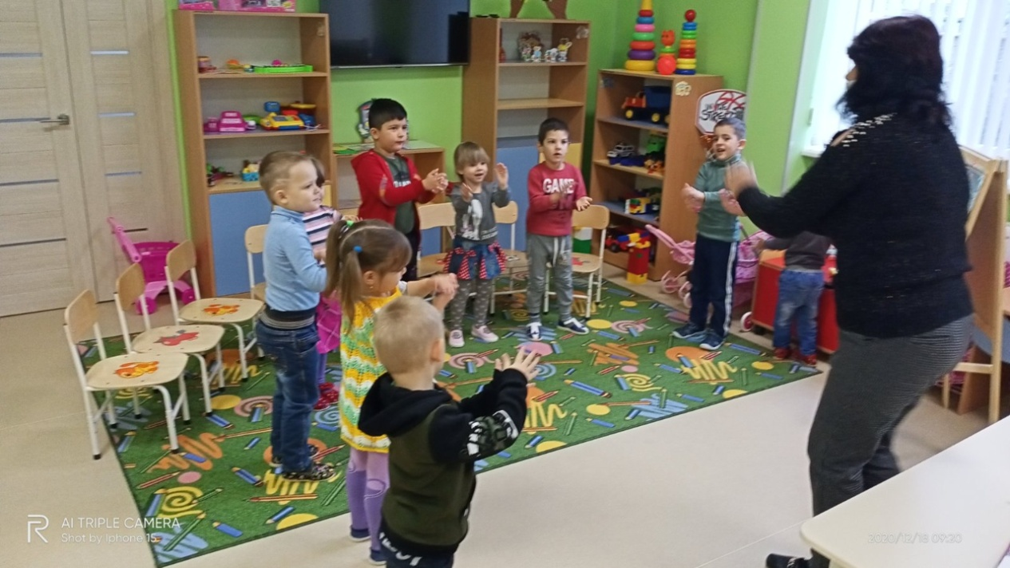
Правильно ,ребята, мы лепим снежки.
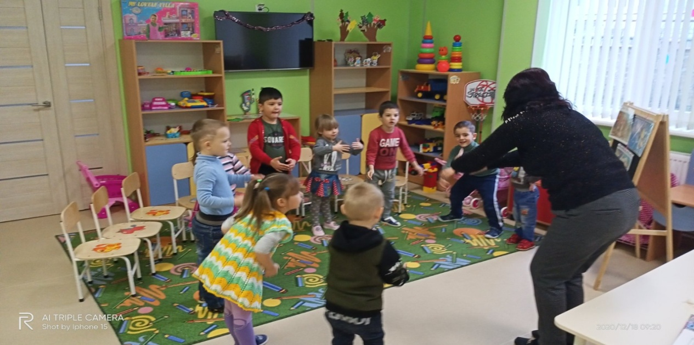
Молодцы ,ребята , мы лепим снеговика .
Воспитатель:
- Такой день бывает только раз в году. Но целый год не забывайте, что быть добрым и хорошим – это здорово. Когда ты улыбаешься и радуешься, у тебя все обязательно получается.
- Будьте такими, как святой Николай. Всегда помогайте папе и маме, бабушкам и дедушкам, друзьям и тем, кто нуждается в заботе. Добро притягивается к тем, кто делает хорошие дела, и оно обязательно возвращается к нам снова и снова. - С праздником!
На этом ,ребята ,наше занятие подошло к концу ,большое спасибо .

